**Zajęcia logopedyczne (przedszkole)**

**26.03**

* **3-4 latki**

Drodzy rodzice naszych najmłodszych dzieci przedszkolnych,

* W ramach zajęć logopedycznych przesyłam bajkę, którą należy przeczytać dziecku. Podczas czytania bajki zachęcam do rysowania/pokazywania, powtarzania samogłosek oraz występujących wyrazów dźwiękonaśladowczych wspólnie z dzieckiem.

Stymulowanie rozwoju mowy jest niezwykle ważne, dlatego zachęcam wszystkich rodziców do wspólnego czytania.

**„Samogłoski” – bajka logopedyczna**

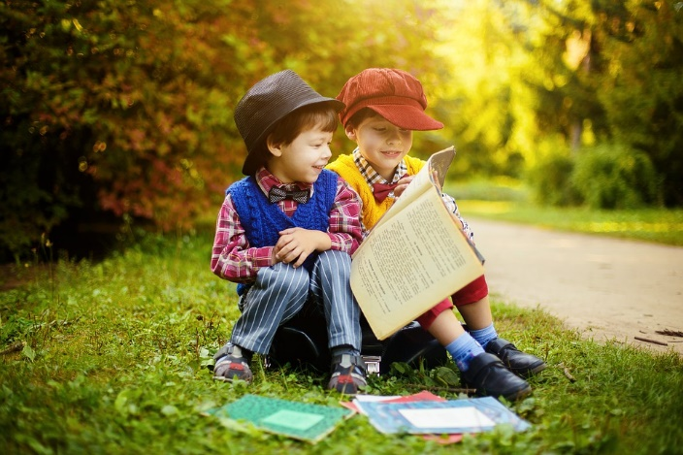

„Rósł sobie las. W lesie stał mały domek, w którym mieszkała rodzina: mama, tata i sześcioro dzieci: 1,2,3,4,5,6: A, O, U, E, Y, I. Pewnego razu mama znalazła na podwórku wyjątkowy kamień.

– Ach! – krzyknął A.

– Och! – wyraził zachwyt O.

Zainteresowanie okazały także inne dzieci: Ech! Uch! Ich! Ych!

O podniósł kamień.

– Sprawdźmy, jak można się nim bawić.

Rzucił nim o ziemię i krzyknął donośne: BAM!

Pozostałe dzieci też chciały spróbować. Rzucały kamieniem, krzycząc głośno: BOM, BEM, BUM, BYM, BIM.

A zaczął się nudzić i ziewnął. Ziewnęły też pozostałe dzieci. O kichnął: O-psik. Kichnęły też pozostałe dzieci: A-psik, U-psik, E-psik, I-psik, Y-psik.  E kaszlnął.

Tata wychylił się przez okno i zawołał dzieci: A-0, E-U, I-Y.  Wszystkie pobiegły do domu na obiad. Było pycha: mniam, mniam, mniam. Nagle dzieci usłyszały piosenkę, dobiegającą z podwórka: la la la la la la la. Wyjrzały przez okno. To z kamienia wydobywały się te dźwięki. Kamień był magiczny! Okazało się, że można zamawiać u niego piosenki. Dla każdego z dzieci zagrał inną piosenkę: le le le le le le, lu lu lu lu lu, li li li li li, ly ly ly ly ly, lo lo lo lo lo.

A jaką piosenkę zagra kamień dla Ciebie?”

* Kolejnym ćwiczeniem jest piosenka „Budujemy ciszę”, która działa wyciszająco i relaksująco na dzieci. Zachęcam do wspólnego śpiewania wraz z pokazywaniem jak na załączonym filmie. Dzieciaki szybko łapią słowa i ruchy

<https://www.youtube.com/watch?v=q6fqaaZG1ug>

**26.03.**

* **5latki (zachęcam do zabaw wszystkie pięciolatki)**

**Zabawy logopedyczne dla pięciolatka**

Dzieci najszybciej się uczą podczas zabawy. Warto to wykorzystać także przy nauce prawidłowej wymowy.

### **Zabawa na pamięć słuchową**

**Pamięciowa wyliczanka**

Usiądźcie wygodnie naprzeciwko siebie na dywanie i pobawcie się w „pamięciową wyliczankę”. Zabawa polega na tym, że zaczyna się ją od wspólnego początku mówiąc: Poszła Ola (możesz podać imię swojego dziecka) do sklepu i kupiła masło.  
  
**Zadanie dla dziecka:** powtórzenie twojego zdania i dodanie swojego słowa, np. Poszła Ola do sklepu i kupiła masło i ser. Zabawę prowadzicie do momentu popełnienia pierwszego błędu.

### **Zabawa na rozwijanie słownictwa**

**Zwierzaki**  
Potrzebna będzie piłka. Na początku ustalacie reguły zabawy, czyli na jakie zwierzątko nie wolno złapać piłki, np. na wilka.

**Zadanie dla dziecka:** Rzucając do siebie piłką podawajcie nazwy różnych zwierząt. Jeżeli któreś z was złapie piłkę właśnie na wilka, musi wykonać zadanie, np. stanąć na jednej nodze i policzyć do 5.

### **Zabawy na usprawnianie języka**

Drodzy rodzice, pamiętajcie o tym, aby najpierw samemu zaprezentować dziecku wykonywanie ćwiczeń. Najlepiej usiądźcie naprzeciwko siebie. Zachęcam do ćwiczeń języka przynajmniej raz dziennie

* **Wesoły malarz -** dziecko jest malarzem, a zadaniem malarza jest dokładne pomalowanie czubkiem języka całego sufitu (przesuwając językiem po podniebieniu). Zachęć dziecko także do tego, aby namalowało na suficie kilka plam (czubkiem języka powinno dotknąć kilka razy podniebienia).
* Ruchy koliste języka w prawo i w lewo na zewnątrz jamy ustnej.
* Oblizywanie zębów po wewnętrznej i zewnętrznej powierzchni dziąseł pod wargami. Usta zamknięte
* Dotykanie językiem do nosa, do brody, w stronę ucha lewego i prawego.
* Oblizywanie dolnej i górnej wargi przy ustach szeroko otwartych / krążenie językiem/.
* Wysuwanie języka w przód i cofanie w głąb jamy ustnej.
* Kląskanie językiem.
* Dotykanie czubkiem języka na zmianę do górnych i dolnych zębów, przy maksymalnym otwarciu ust / żuchwa opuszczona/.

**26.03.**

* **6-latki (Oliwia, Karolina, Kacper, Mikołaj)**

**Głoski syczące**

**Dla przypomnienia dla dzieci (ponieważ było już to na zajęciach)**

1. **Głoski syczące (s,z,c,dz) wymawiamy:**
   * **Język** leży płaski na dole jamy ustnej, jego czubek dotyka dolnych jedynek, a boki przylegają delikatnie do zębów górnych.
   * **Zęby** są złączone
   * **Wargi** są szerokie jak przy przesadnym mówieniu iiiiiiiiiiiiiiiiiiiii
   * **Powietrze** wydostaje się wąskim strumieniem biegnąc przez środek języka, aż do szczeliny, którą tworzą zęby i czubek języka.

**Ćwiczenia z głoskami syczącymi:**

* **Zabawa słuchowa „Syczące wyrazy”**

Zabawa ma na celu usprawnienie słuchu fonematycznego i uwrażliwienie dziecka na brzmienie ćwiczonej głoski.

Rodzic wypowiada różne wyrazy, a zadaniem dziecka jest klasnąć, tupnąć czy podskoczyć lub

zrobić jakiś inny znak gdy usłyszą głoskę [s] np.: sikawka, klasa, szkoła, koszula, kula, siatka, skakanka, szmatka, sanki, mysz, los, kos, osiem, nos, muszelka, panienka, gruszka, poduszka, kość, szesnasty, misa itd.

* **Zabawa słuchowa „Ile razy zasyczało?”**

Zabawa ma na celu usprawnienie słuchu fonematycznego i uwrażliwienie dziecka na brzmienie ćwiczonej głoski ale również ćwiczy analizę słuchową nieodzowną w procesie nauki czytania i pisania.

Rodzic wypowiada różne wyrazy, a zadaniem dziecka jest powiedzieć ile razy usłyszało w danym wyrazie głoskę s.

np.: stonoga, sok, sosna, siedemnasty, męski, sos, Sabina, Stanisław, most, motyl, szafka itp.

* **Zabawa grafomotoryczna i artykulacyjna**

„Syczy wąż”:

Dziecko wybrzmiewając poprawnie głoskę „s”wodzi palcem po wyciętym z kartonu/kartki wężu, lub syczy kolorując kolorowankę przedstawiającą węża. Może też rysować węża palcem na tacy z mąką czy kaszą manną, albo na plecach rodzica/rodzeństwa.

* **Zabawa sensoryczno-artykulacyjna**

**„Syczący szal”**

Wybieramy szale lub apaszki które są wykonane z różnego typu tkanin różniących się fakturą (wełna, jedwab, bawełna, polar, szenila itp.).Dziecko delikatnie zaciska rączkę na szalu. Rodzic/rodzeństwo ciągnie delikatnie powoli szal ,aby dziecko doznawało wrażeń czuciowych, a ono przez cały czas syczy zwracając uwagę na ułożenie języka.Za każdym razem można omówić wrażenia jaki wywołał dotyk materiału, a będzie to wówczas okazja to poszerzenia słownictwa dziecka.

* **Zabawa artykulacyjno- słuchowa „Sycząca bajka”**

Rodzic/rodzeństwo opowiada dziecku wymyśloną przez siebie historyjkę. Wcześniej umawiają się, że na każde słowo, w którym dziecko usłyszy głoskę „s”, będzie reagowało krótkim sykiem. Początek bajki może być taki:

*Była wiosna. Niebo było niebieskie. Wąż Syczek spał sobie smacznie w swojej jaskini pod wiszącą skałą. Wokoło szumiał stary las. Promienie słońca wpadły przez małą szczelinę i muskały jego niebieską skórę. Nagle wąż obudził się z sykiem. Śniło mu się, że gonił go wielki tygrys.*